奖学金申报评审系统操作说明

登录系统
推荐使用非IE 内核浏览器访问评审系统，登录OA→集成门户→评审系统。
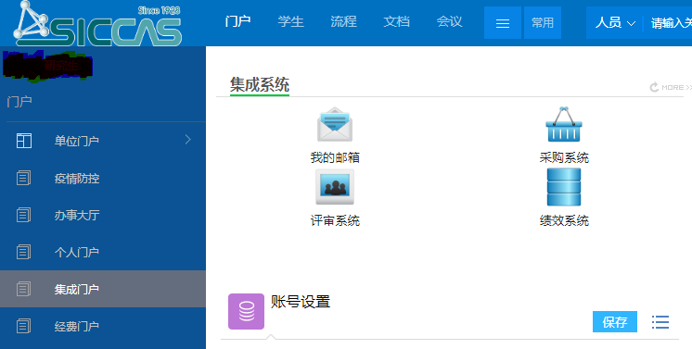
所外网登陆：点击所主页OA系统，会提示安装SSL VPN(信任)，安装完成后，运行“ Easy Connect”连接内网，密码与用户名与所内上外网数据相同。
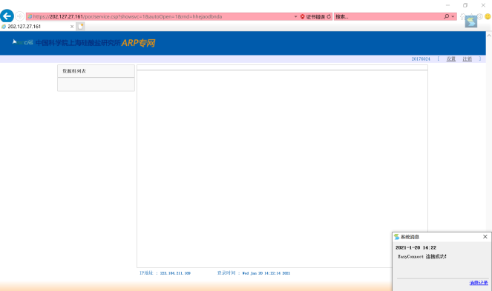
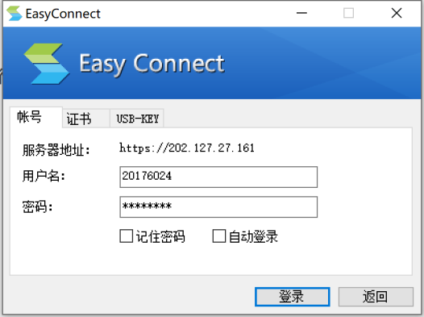

提示成功后，再次登录OA系统，后续操作与所内相同。

进入申报
依次点击：奖学金→添加申报→2023年度院长奖、冠名奖推荐申报→进入申报，如下图：
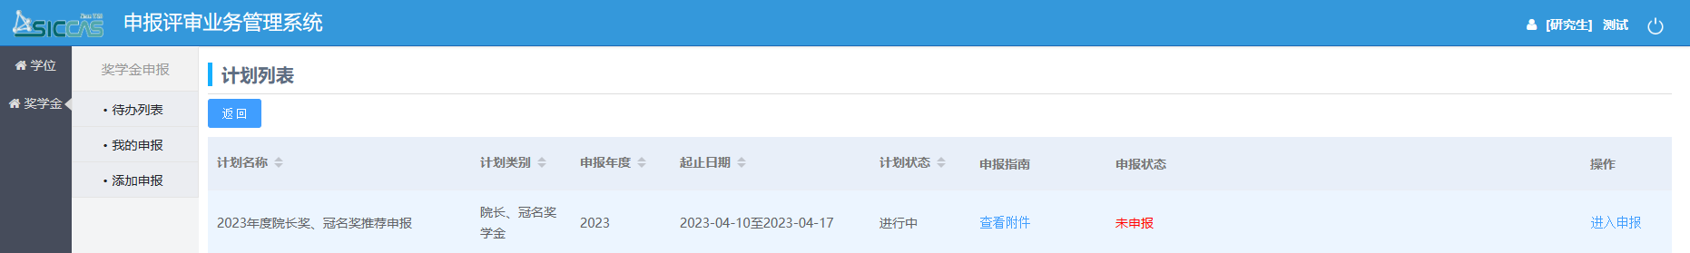

填报提交
填报页面，先填写基本信息，点击页面下方的“保存”按钮，然后依次点击其它标签填写学术论著、专利成果、获奖成果、申报附件等。
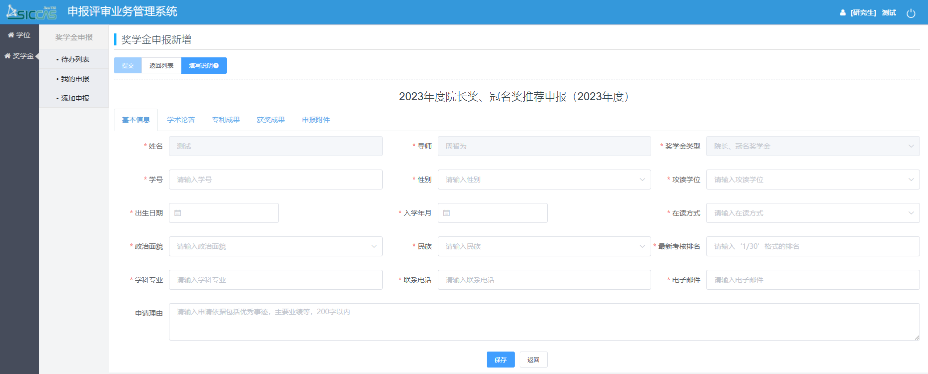填写完成后，点击页面左上角的“提交”按钮，静候 3 秒，提交成功后页面自动返回申报列表。若填写未完成，可先保存，下次可继续填写并完成提交。
填报材料要求：
学术论著：限第一作者(含“共一”)论文，正确填写发表出版时间，接收未发表的请填写接收时间(发表时间为空的，视作未发表)，附件为论文首页(含作者信息)，不要上传全文；有“共一”作者的需再提供说明页面，并在申报理由的发表论文情况中明确表述；
专利成果：限第一作者(导师第一除外)，附件材料需有受理证明和作者信息，可以是受理通知+申请文件(首页)，也可以是受理书中包含专利名称、专利号、发表时间、作者等信息的页面；授权专利使用专利证书首页即可，不要上传全文；
获奖成果：5项以内，超出的请删选；
申报附件：不属于上述内容范围，但可以展示本人特点、优势的佐证材料；
注意：各项业绩都需要上传佐证材料，正确填写每项业绩的时间信息；上传的附件，请使用PDF格式，在保证清晰度的基础上控制文件大小(小于300K)。

查看审批
依次点击：奖学金→我的申报→查看详情，详情页面下方有审核日志，可查看进度。
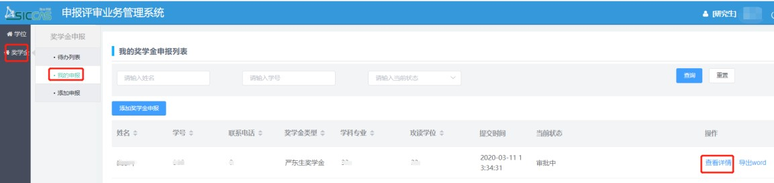
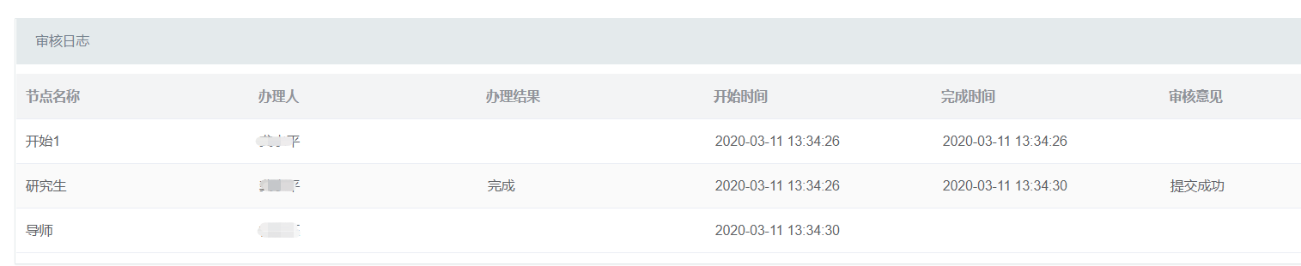

处理退回
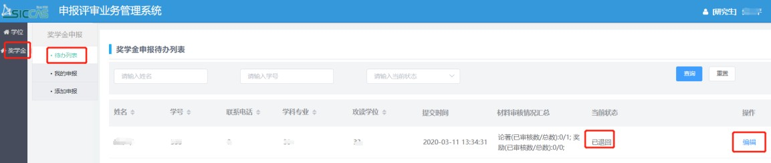
若流程被退回，可通过详情页面的审核日志，查看审批意见。若需修改后重新提交，请依次点击：奖学金→待办列表→编辑。

